2026年寒假社会实践操作说明
- 扫描二维码登录【社会实践】系统，此处无须登录。

- 在首页点击【项目申报入口】进入填报页面

- 进入填报页面后，结合寒假社会实践工作实际按照提示完成信息填报。
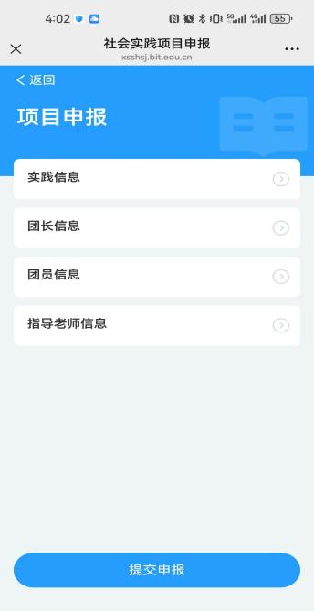

- 在填报首页选择要填的信息 点击进入后按提示填写信息并保存
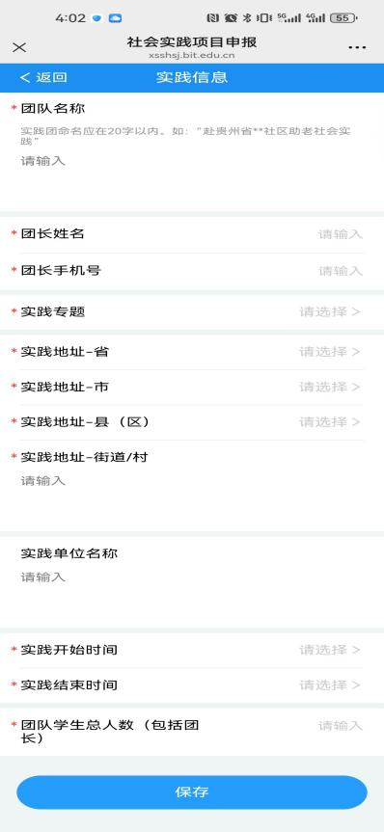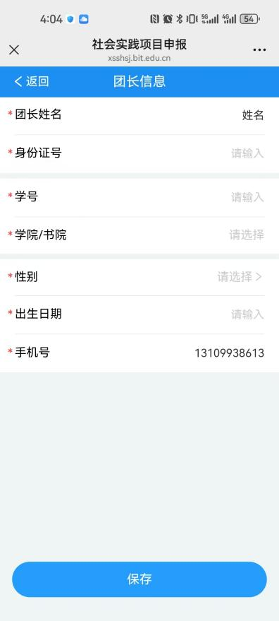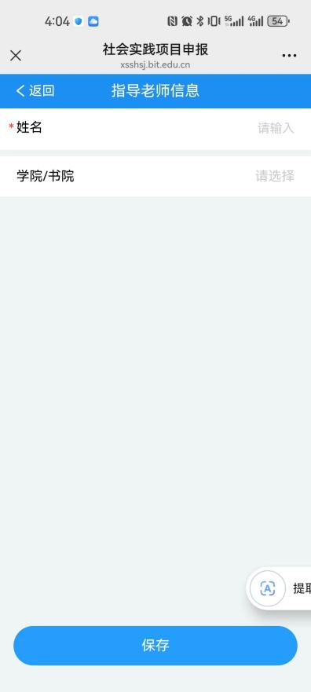
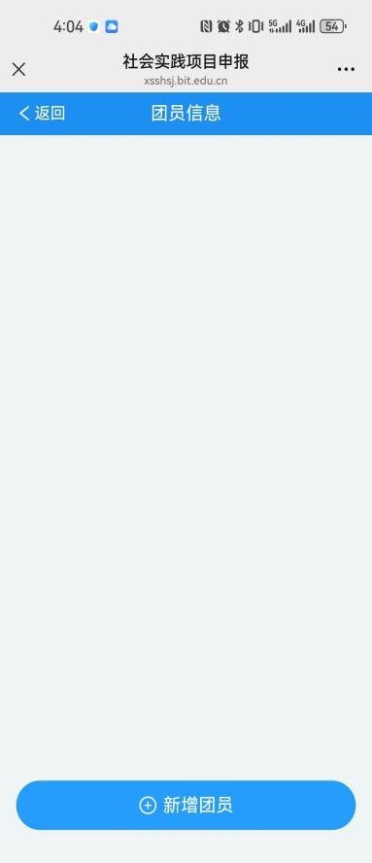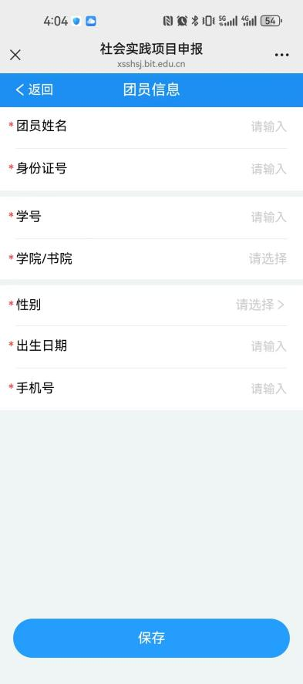

- 所有填报项填写完成检查无误后点击填报页【提交申请】按钮完成项目申报。提交申请后项目信息仍可修改。
